Lic. Carlos González Romero

COOPECAJA, DEPARTAMENTO DE TECNOLOGIA

manual de usuario

COOPEBANK

Contenido

**Pantalla [Autenticación de usuarios]** 4

**Pantalla [Entorno principal]** 5

**Pantalla [Gestión de usuarios]** 7

**Pantalla [Permisos de usuario]** 8

**Pantalla [Nuevo permiso]** 9

**Pantalla [Traslado Saldo Ahorros]** 10

**Pantalla [Operaciones especiales]** 13

**Pantalla [Cambio de vendedores en operaciones]** 14

**Pantalla [Gestor de avalúos]** 15

**Pantalla [Carga de movimientos bancarios]** 16

Tabla de ilustraciones

Ilustración 1 Pantalla Autenticación de usuario 4

Ilustración 2 Pantalla Autenticación de usuario (dominio) 4

Ilustración 3 Pantalla Autenticación de usuario (local) 5

Ilustración 4 Pantalla Entorno principal 5

Ilustración 5 Pantalla Entorno principal (menu) 6

Ilustración 6 Pantalla Gestión de usuarios 7

Ilustración 7 Pantalla Permisos de usuario 8

Ilustración 8 Pantalla Nuevo permiso 9

Ilustración 9 Pantalla Traslado de saldo masivo (Producto) 10

Ilustración 10 Traslado de saldo masivo (Individual) 11

Ilustración 11 Pantalla Traslado masivo (Fecha) 12

Ilustración 12 Pantalla Operaciones especiales 13

Ilustración 13 Pantalla Cambio de vendedores en operaciones 14

Ilustración 14 Pantalla Gestor de avalúos 15

Ilustración 15 Pantalla Carga de movimientos bancarios 16

**Introducción**

El sistema CoopeBank es un sistema tipo escritorio que complementa funcionalidades operativas del día a día para negocio, cuenta con una estructura de permisos por usuario para el acceso a los procedimientos que correspondan. Este sistema afecta directamente la base de datos principal de Coopecaja en la cual almacena los datos el sistema core PSBANK.

Este documento describe por cada pantalla su objetivo principal y su funcionalidad respectiva para mejor entendimiento de uso por parte del usuario final.

# **Pantalla [Autenticación de usuarios]**

En la siguiente pantalla se realiza la autenticación al sistema el cual puede ser mediante autenticación de dominio Windows o mediante un usuario propio creado por la aplicación, para realizarlo de una u otra forma el usuario debe establecer el check en el control “Usuario dominio”

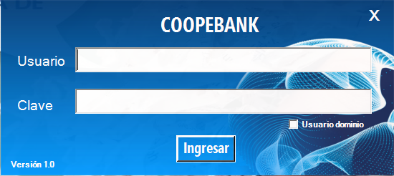

Ilustración 1 Pantalla Autenticación de usuario

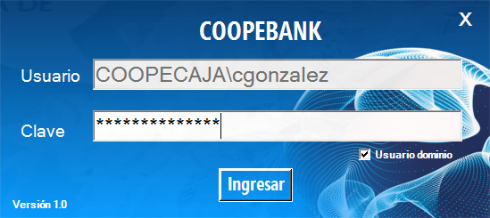

Ilustración 2 Pantalla Autenticación de usuario (dominio)

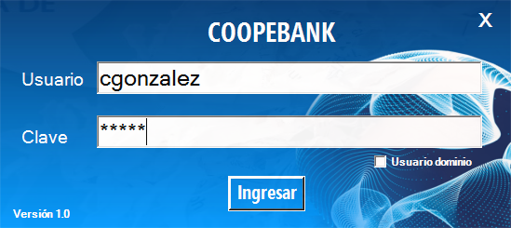

Ilustración 3 Pantalla Autenticación de usuario (local)

# **Pantalla [Entorno principal]**

Esta es la pantalla principal del sistema, donde existe un panel desplegable de lado izquierdo al usuario para ver las opciones de menú que tiene habilitadas el usuario.

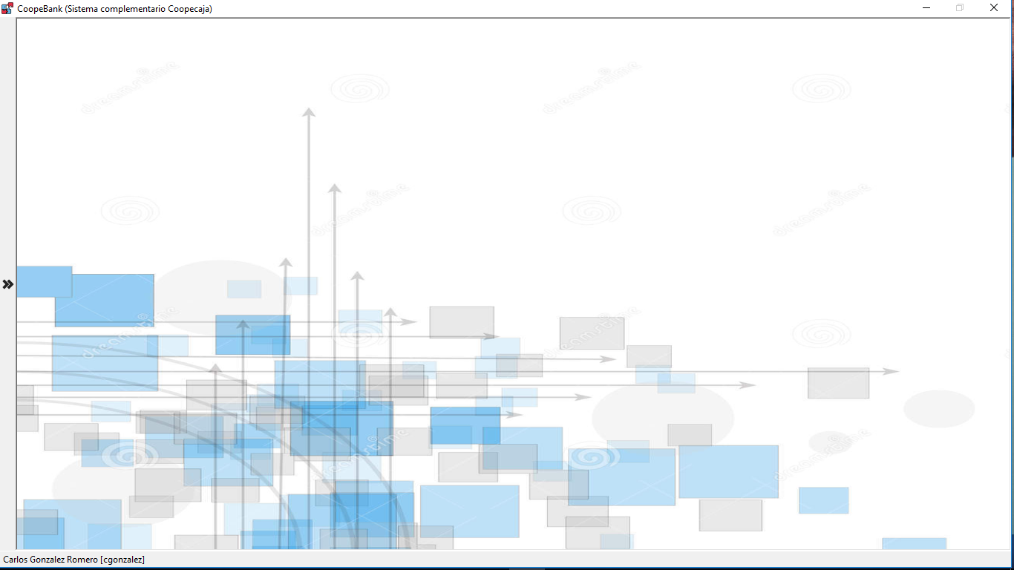

Ilustración 4 Pantalla Entorno principal

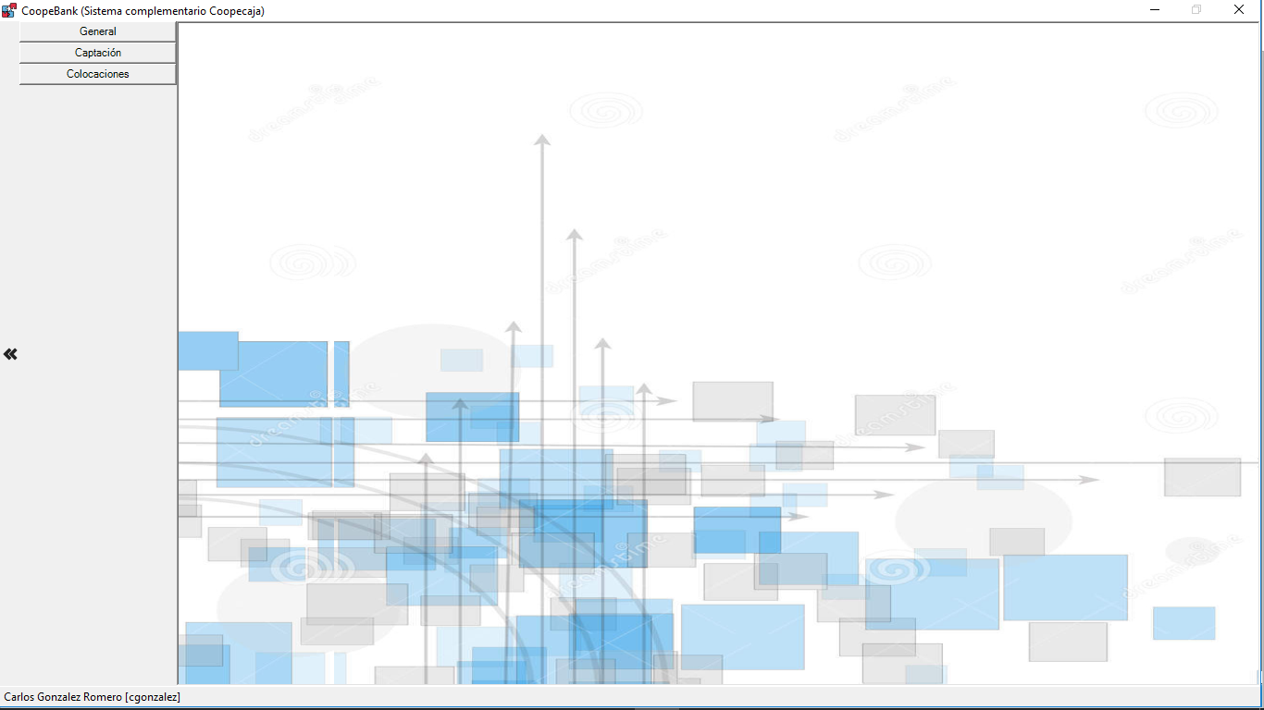

Ilustración 5 Pantalla Entorno principal (menu)

# **Pantalla [Gestión de usuarios]**

Pantalla para el registro y mantenimiento de usuarios, en la misma se puede activar o desactivar el usuario seleccionado.

Ruta: GENERAL > USUARIOS

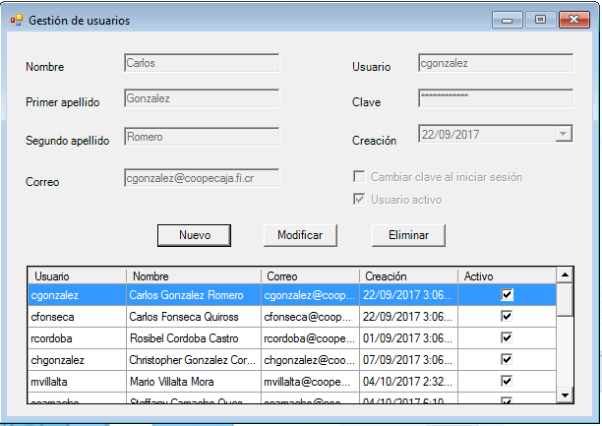

Ilustración 6 Pantalla Gestión de usuarios

# **Pantalla [Permisos de usuario]**

Pantalla para el establecimiento de permisos por usuario, la misma establece los permisos para acciones tales como visibilidad, lectura, escritura y borrado, según corresponda a la pantalla asignada.

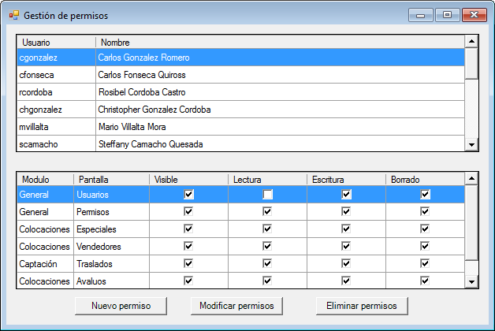

Ilustración Pantalla Permisos de usuario

# **Pantalla [Nuevo permiso]**

Esta pantalla permite ingresar sobre una pantalla especifica los permisos respectivos que tendrá el usuario previamente seleccionado.

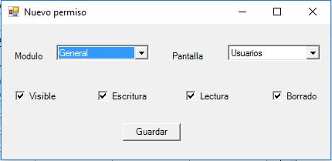

Ilustración Pantalla Nuevo permiso

# **Pantalla [Traslado Saldo Ahorros]**

Pantalla para la gestión de desbloqueo de saldos de ahorro, permite hacerlo de forma masiva por tipo de productos, de forma individual o en función de la fecha de liquidación de cada contrato.

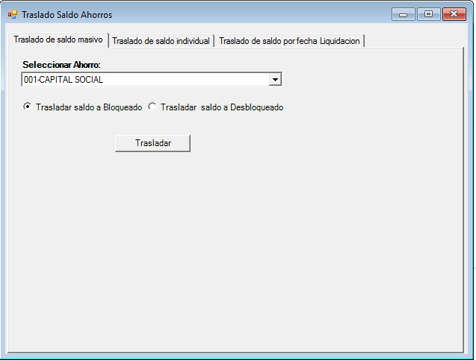

Ilustración Pantalla Traslado de saldo masivo (Producto)

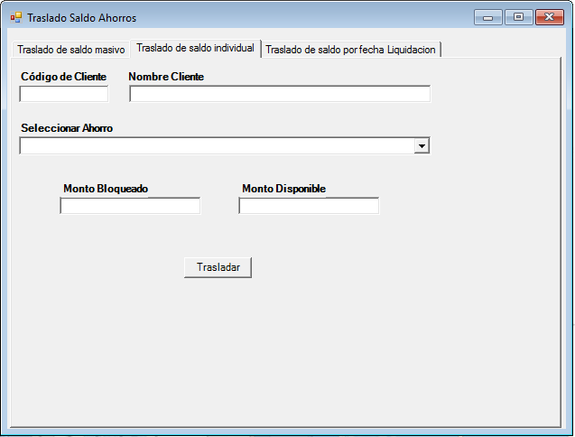

Ilustración Traslado de saldo masivo (Individual)

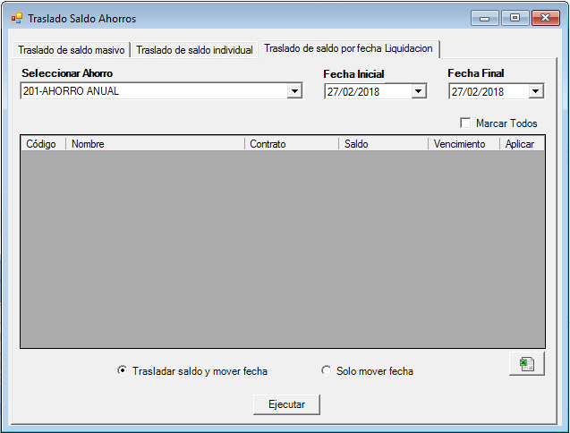

Ilustración Pantalla Traslado masivo (Fecha)

# **Pantalla [Operaciones especiales]**

Esta pantalla permite al usuario realizar la gestión sobre las operaciones de crédito para establecerlas como especiales, esto para efectos de estado de la operación en función de lo que se reporta a SUGEF.

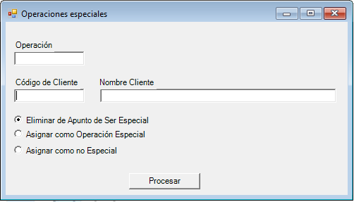

Ilustración Pantalla Operaciones especiales

# **Pantalla [Cambio de vendedores en operaciones]**

Esta pantalla permite realizar el cambio de vendedor del registro de la operación crediticia formalizada.

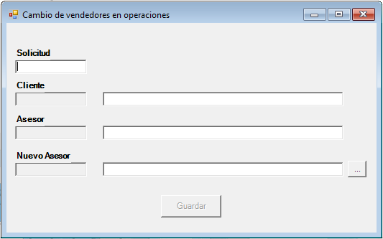

Ilustración Pantalla Cambio de vendedores en operaciones

# **Pantalla [Gestor de avalúos]**

Esta pantalla permite la gestión de los avalúos e información relevante a este proceso.

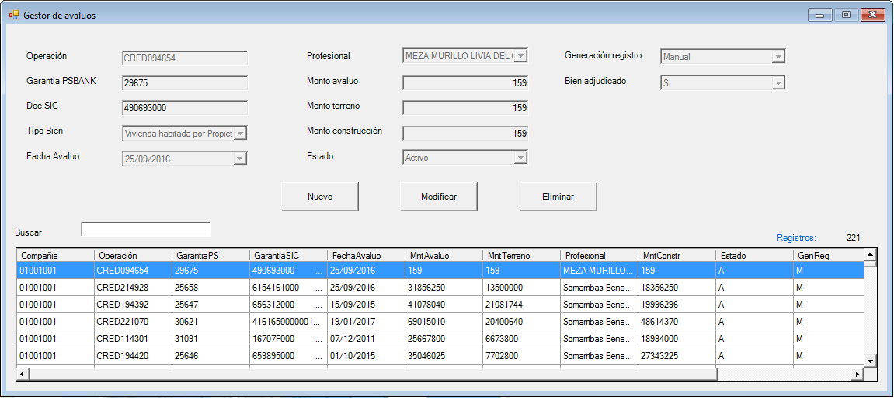

Ilustración 14 Pantalla Gestor de avalúos

# **Pantalla [Carga de movimientos bancarios]**

Esta pantalla le permite al usuario final registrar movimientos bancarios en PSBANK para una posterior conciliación.

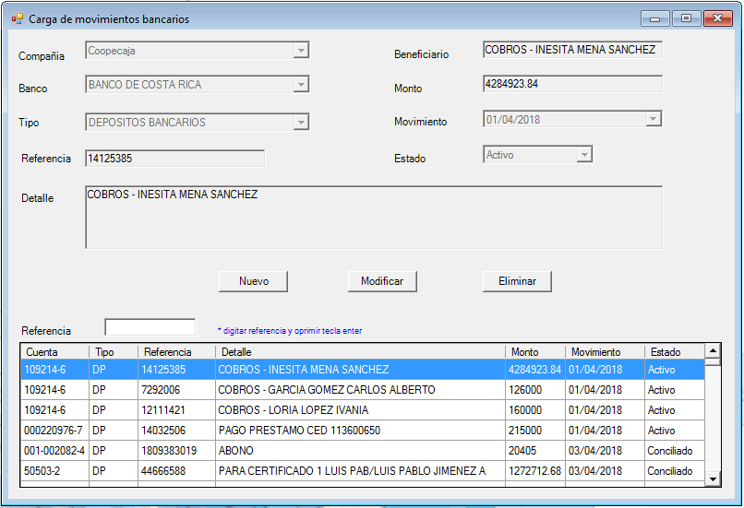

Ilustración 15 Pantalla Carga de movimientos bancarios